

**"Агроөнеркәсіптік кешен субъектілерін қаржылық сауықтыру жөніндегі бағыт шеңберінде кредиттік және лизингтік міндеттемелер бойынша пайыздық мөлшерлемені субсидиялау" мемлекеттік көрсетілетін қызмет регламентін бекіту туралы**

***Күшін жойған***

Алматы облысы әкімдігінің 2017 жылғы 17 қазандағы № 434 қаулысы. Алматы облысы Әділет департаментінде 2017 жылы 1 қарашада № 4354 болып тіркелді. Күші жойылды - Алматы облысы әкімдігінің 2020 жылғы 19 наурыздағы № 113 қаулысымен

      Ескерту. Күші жойылды – Алматы облысы әкімдігінің 19.03.2020 № 113 қаулысымен (алғашқы ресми жарияланған күнінен кейін күнтізбелік он күн өткен соң қолданысқа енгізіледі).

      "Мемлекеттік көрсетілетін қызметтер туралы" 2013 жылғы 15 сәуірдегі Қазақстан Республикасы Заңының 16 - бабының 1- тармағына және "Агроөнеркәсіптік кешен субъектілерін қаржылық сауықтыру жөніндегі бағыт шеңберінде кредиттік және лизингтік міндеттемелер бойынша пайыздық мөлшерлемені субсидиялау" мемлекеттік көрсетілетін қызмет стандартын бекіту туралы" 2017 жылғы 1 шілдедегі наурыздағы № 279 Қазақстан Республикасы Премьер-Министрінің орынбасары – Қазақстан Республикасы Ауыл шаруашылығы министрінің бұйрығына (Нормативтік құқықтық актілерді мемлекеттік тіркеу тізілімінде № 15537 тіркелген) сәйкес, Алматы облысының әкімдігі **ҚАУЛЫ ЕТЕДІ:**

      1. Қоса беріліп отырған "Агроөнеркәсіптік кешен субъектілерін қаржылық сауықтыру жөніндегі бағыт шеңберінде кредиттік және лизингтік міндеттемелер бойынша пайыздық мөлшерлемені субсидиялау" мемлекеттік көрсетілетін қызмет стандартын бекіту туралы" мемлекеттік көрсетілетін қызмет регламенті бекітілсін.

      2. Осы қаулының орындалуын бақылау облыс әкімінің орынбасары С. Бескемпіровке жүктелсін.

      3. Осы қаулы әділет органдарында мемлекеттік тіркелген күннен бастап күшіне енеді және алғашқы ресми жарияланған күннен бастап қолданысқа енгізіледі.

|  |  |
| --- | --- |
| *Облыс әкімі* | *А. Баталов* |

|  |  |
| --- | --- |
|  | Алматы облысы әкімдігінің 2017 жылғы "17" қазан №434 қаулысымен бекітілген |

      Ескерту. Регламент жаңа редакцияда - Алматы облысы әкімдігінің 03.06.2019 № 217 қаулысымен (алғашқы ресми жарияланған күнінен бастап қолданысқа енгізіледі).

**"Агроөнеркәсіптік кешен субъектілерін қаржылық сауықтыру жөніндегі бағыт шеңберінде кредиттік және лизингтік міндеттемелер бойынша пайыздық мөлшерлемені субсидиялау" мемлекеттік көрсетілетін қызмет регламенті**

**1. Жалпы ережелер**

      1. "Агроөнеркәсіптік кешен субъектілерін қаржылық сауықтыру жөніндегі бағыт шеңберінде кредиттік және лизингтік міндеттемелер бойынша пайыздық мөлшерлемені субсидиялау" мемлекеттік көрсетілетін қызметі (бұдан әрі - мемлекеттік көрсетілетін қызмет) облыстың жергілікті атқарушы органымен (бұдан әрі - көрсетілетін қызметті беруші) заңды және жеке тұлғаларға (бұдан әрі - көрсетілетін қызметті алушы) тегін көрсетіледі.

      Мемлекеттік көрсетілетін қызмет Қазақстан Республикасы Премьер-Министрінің орынбасары - Қазақстан Республикасы Ауыл шаруашылығы министрінің 2017 жылғы 1 шілдедегі № 279 (Нормативтік құқықтық актілерді мемлекеттік тіркеу тізілімінде № 15537 тіркелген) бұйрығымен бекітілген "Агроөнеркәсіптік кешен субъектілерін қаржылық сауықтыру жөніндегі бағыт шеңберінде кредиттік және лизингтік міндеттемелер бойынша пайыздық мөлшерлемені субсидиялау" мемлекеттік көрсетілетін қызмет стандарты (бұдан әрі - Стандарт) негізінде көрсетіледі.

      Өтінімдерді қабылдау және мемлекеттік қызметті көрсету нәтижелерін беру "электрондық үкіметтің" www.egov.kz веб-порталы (бұдан әрі – портал) арқылы жүзеге асырылады.

      2. Мемлекеттік қызметті көрсету нысаны – электрондық (толық автоматтандырылған).

      3. Мемлекеттік қызметті көрсету нәтижесі – субсидиялардың аударылғаны туралы хабарлама Стандартының 10-тармағында көзделген жағдайларда және негіздер бойынша мемлекеттік қызметті көрсетуден уәжді бас тарту.

      Мемлекеттік қызметті көрсету нәтижесін ұсыну нысаны – электрондық.

      Жеке және заңды тұлғаларға (бұдан әрі – көрсетілетін қызметті алушы) Стандартына 1 және 2-қосымшаларға сәйкес көрсетілетін қызметті алушының электрондық цифрлық қолтаңбасы (бұдан әрі – ЭЦҚ) қойылған электрондық құжат нысанында мемлекеттік қызметті көрсету нәтижесі туралы хабарлама жолданады. Хабарлама көрсетілетін қызметті алушы субсидиялаудың ақпараттық жүйесінде тіркелген кезде көрсеткен электрондық почтаның мекенжайына, сондай-ақ субсидиялаудың ақпараттық жүйесіндегі "жеке кабинетіне" жолданады.

**2. Мемлекеттік қызмет көрсету процесінде көрсетілетін қызметті берушінің құрылымдық бөлімшелерінің (қызметкерлерінің) іс-қимыл тәртібін сипаттау**

      4. Көрсетілетін қызметті алушы портал арқылы Стандартына 3-қосымшаға сәйкес көрсетілетін қызметті алушының ЭЦҚ-мен куәландырылған электрондық құжат нысанындағы өтінімді субсидиялаудың ақпараттық жүйесіне ұсынады.

      Өтінімнің қабылданғанын субсидиялаудың ақпараттық жүйесіндегі көрсетілетін қызметті алушының "жеке кабинетіндегі" мемлекеттік қызметті көрсетуге арналған сұранымның қабылданғаны туралы тиісті мәртебе растайды.

      5. Мемлекеттік қызмет көрсету процесінің құрамына кіретін әрбір рәсімнің (іс-қимылдың) мазмұны (оны орындаудың ұзақтығы):

      1) құжаттарды қабылдау, тіркеу және көрсетілетін қызметті берушінің басшысына жолдау - 15 (он бес) минут. Нәтижесі - көрсетілетін қызметті берушінің басшысына жолдау;

      2) құжаттарды қарау және көрсетілетін қызметті берушінің жауаптыорындаушысын анықтау - 2 (екі) сағат. Нәтижесі - көрсетілетін қызметті берушінің жауапты орындаушысын анықтау;

      3) көрсетілетін қызметті берушінің жауапты орындаушысымен мемлекеттік қызмет көрсету нәтижесін рәсімдеу және көрсетілетін қызметті берушінің басшысына қол қоюға жолдау -6 (алты) жұмыс күні. Нәтижесі - мемлекеттік қызмет көрсету нәтижесін көрсетілетін қызметті берушінің басшысына қол қоюға жолдау;

      4) мемлекеттік қызмет көрсету нәтижесіне қол қою және көрсетілетін қызметті берушінің жауапты орындаушысына жолдау -2 (екі) сағат. Нәтижесі - мемлекеттік қызмет көрсету нәтижесін көрсетілетін қызметті берушінің жауапты орындаушысына жолдау;

      5) мемлекеттік қызмет көрсету нәтижесін беру -15 (он бес) минут. Нәтижесі - мемлекеттік қызмет көрсету нәтижесін беру.

**3. Мемлекеттік қызмет көрсету процесінде құрылымдық бөлімшелер (қызметкерлер) мен көрсетілетін қызметті берушінің өзара іс-қимыл тәртібін сипаттау**

      6. Мемлекеттік қызмет көрсету процесінде қатысатын көрсетілетін қызметті берушінің құрылымдық бөлімшлерінің (қызметкерлерінің) тізбесі:

      1) көрсетілетін қызметті берушінің кеңсе қызметкері;

      2) көрсетілетін қызметті берушінің басшысы;

      3) көрсетілетін қызметті берушінің жауапты орындаушысы.

      7. Құрылымдық бөлімшелердің (қызметкерлердің) арасындағы рәсімдердің (іс-қимылдың) бірізділігін сипаттау осы регламенттің қосымшасында "Мемлекеттік қызмет көрсетудің бизнес-процестерінің анықтамалығында" келтірілген.

**4. Мемлекеттік қызмет көрсету процесінде ақпараттық жүйелерді пайдалану тәртібін сипаттау**

      8. Жүгіну тәртібін және портал арқылы мемлекеттік қызмет көрсету кезінде көрсетілетін қызметті беруші мен көрсетілетін қызметті алушының рәсімдерінің (іс-қимылдарының) бірізділігін сипаттау:

      1) көрсетілетін қызметті алушы порталда тіркеледі, ЭЦҚ куәландырылған электрондық құжат нысанындағы сұрау салуды жолдайды;

      2) көрсетілетін қызметті алушының "жеке кабинетіне" сұрау салудың қабылданғаны туралы мәртебе, сондай-ақ мемлекеттік қызмет көрсету нәтижесін алатын күні мен уақыты көрсетілетін хабарлама жолданады;

      3) сұрау салуды қабылдағаннан кейін, мемлекеттік қызметті көрсету процесінде көрсетілетін қызметті берушінің құрылымдық бөлімшелерінің іс-қимыл тәртібі осы регламенттің 5-тармағына сәйкес жүзеге асырылады.

|  |  |
| --- | --- |
|  | "Агроөнеркәсіптік кешен субъектілерін қаржылық сауықтыру жөніндегі бағыт шеңберінде кредиттік және лизингтік міндеттемелер бойынша пайыздық мөлшерлемені субсидиялау" мемлекеттік қызмет көрсету регламентіне қосымша |

**Мемлекеттік қызмет көрсетудің бизнес-үдерістерінің анықтамалығы**

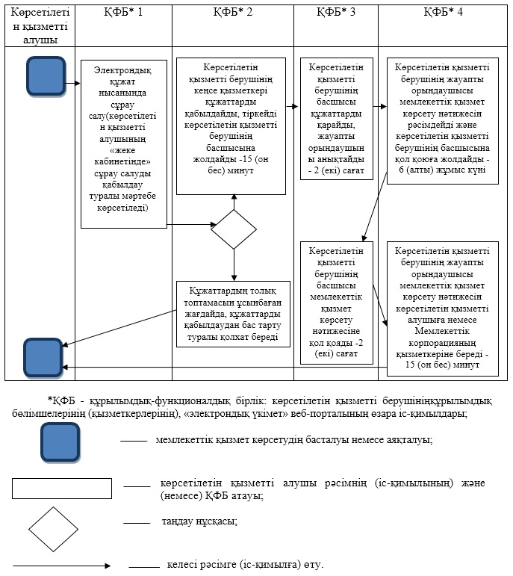

© 2012. Қазақстан Республикасы Әділет министрлігінің «Қазақстан Республикасының Заңнама және құқықтық ақпарат институты» ШЖҚ РМК